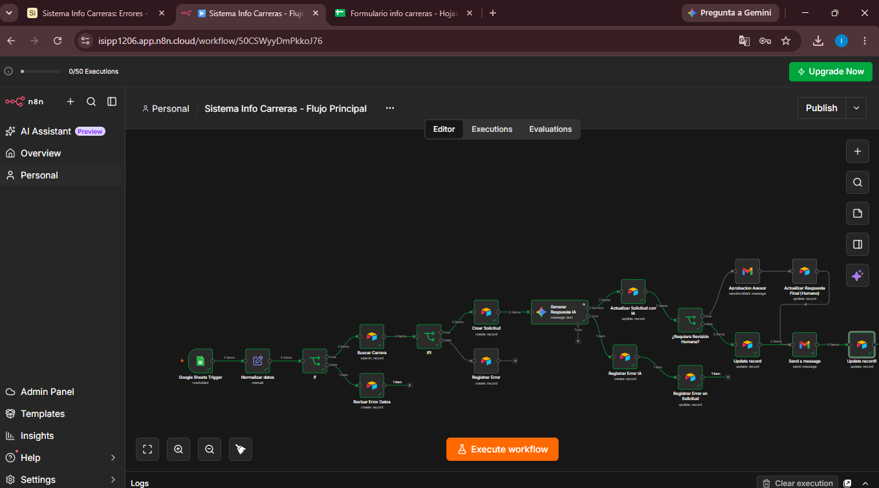
Flujo completo.

Flujo Ejecutado.
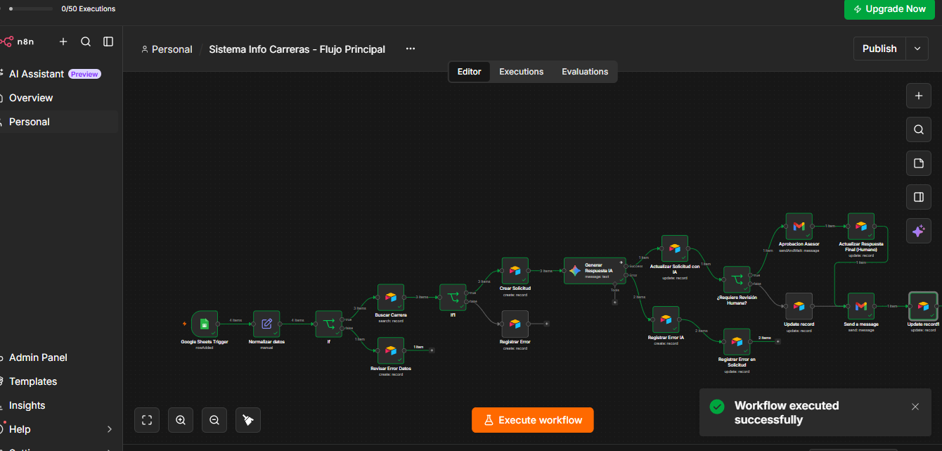

Camino que requiere respuesta, asi recibe el correo el asesor:
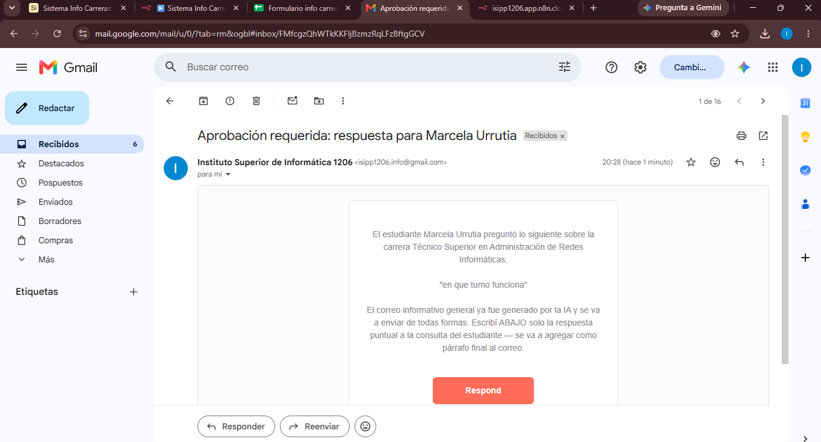

Tabla Errores, con registros luego de la ejecución del flujo
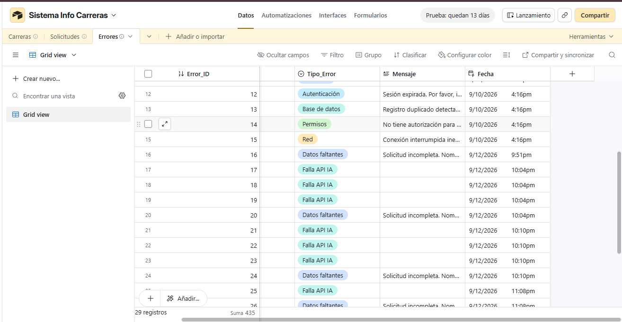

Tabla Solicitudes actualizada luego de la ejecución del flujo, con fechas de las solicitudes enviadas y aquellas que no con los errores asociados.
